Come posso scaricare TeamWiever?
Per Scrivere al nostro servizio di assistenza, occorrre installare preventivamente l'applicativo gratuito TeamWiever così che i nostri operatori possano offrirti assistenza da remoto.
Per scaricarlo, aprire il sito al seguente link: Collegamento esterno
Scegliere il tipo di operatore (esempio: Windows) e poi fare click su … vi scaricherà il programma (controllare eventuali blocchi di sicurezza del bowser!)
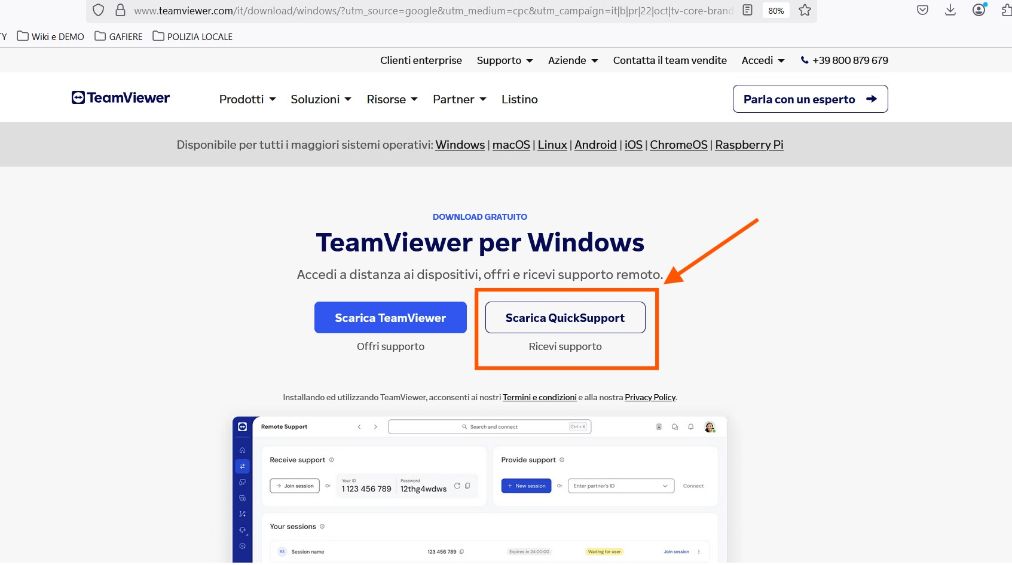
Dopo aver installato il programma, al termine del download, vi si aprirerà una schermata simile a quella sottostante:
i nostri operatori ti chiederanno di fornire loro il vostro numero ID e successivamente la password!
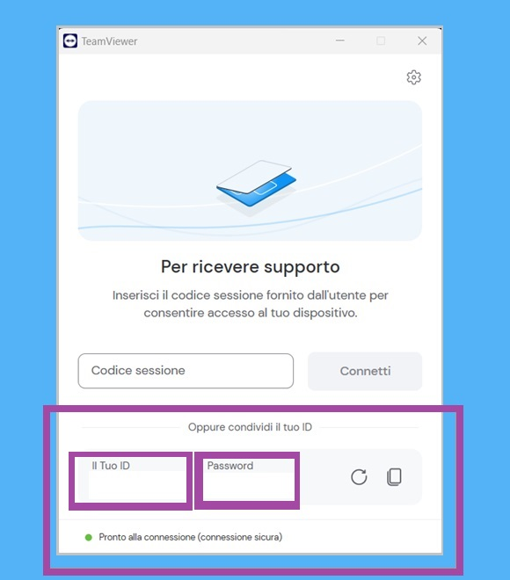
Grazie per la vostra gentile collaborazione!

visualizzazioni

